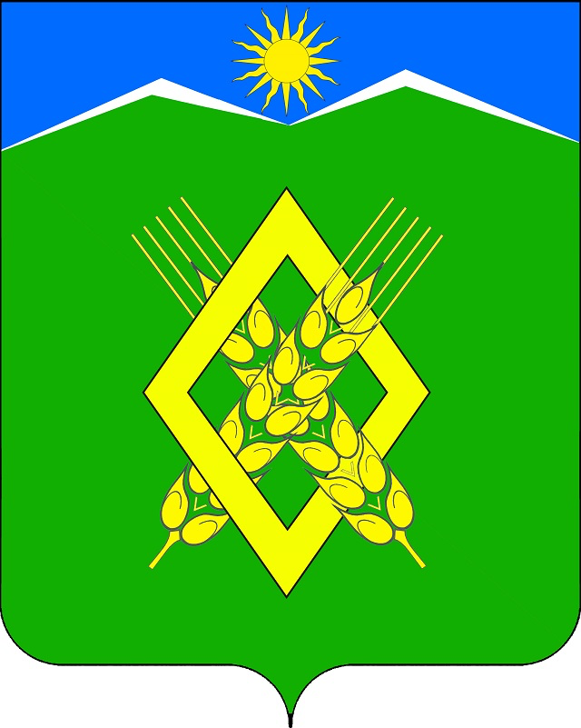

\

СОВЕТ ХАРЬКОВСКОГО СЕЛЬСКОГО ПОСЕЛЕНИЯ
ЛАБИНСКОГО РАЙОНА
(пятый созыв)

РЕШЕНИЕ

х. Харьковский
От «24» февраля 2025 № 12/13

О ежегодном отчете главы Харьковского сельского поселения Лабинского района о результатах своей деятельности и деятельности администрации Харьковского сельского поселения за 2024 год и планах на 2025 год

Заслушав и обсудив отчет исполняющего обязанности главы Харьковского сельского поселения Лабинского района Евграфова П.О. об итогах развития поселения за 2024 год и перспективе развития в 2025 году, руководствуясь Федеральным законом от 06 октября 2003 года № 131 «Об общих принципах организации местного самоуправления в Российской Федерации, Уставом Харьковского сельского поселения Лабинского района, Совет Харьковского сельского поселения РЕШИЛ:
1.Признать работу исполняющего обязанности главы и администрации Харьковского сельского поселения Лабинского района за 2024 год удовлетворительной.
2.Обнародовать отчет главы Харьковского сельского поселения Лабинского района о результатах своей деятельности и деятельности администрации поселения за 2024 год и разместить на официальном сайте Харьковского сельского поселения Лабинского района.
3. Настоящее решение вступает в силу со дня его подписания.

Исполняющий обязанности С.Н. Матыкина
председателя Совета
Харьковского сельского поселения
Лабинского района

